Задание для детей старшего дошкольного возраста

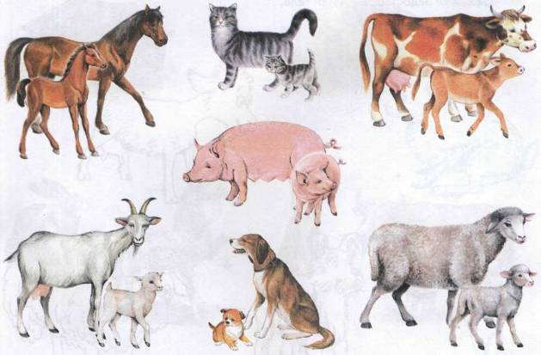

Назвать животных и их детенышей. Расска­зать, чем кормят домашних животных, какую пользу они приносят человеку, как он за ними ухаживает.  
**«Назови ласково»:** Назови ласково папу, маму и детеныша каждого до­машнего животного. *Кот* — *котик, кошка* — *кошечка, котенок* — *котеночек.*

Пес — ..., собака — ..., щенок — ....Бык — ..., корова — ..., теленок — ....

Козел — ..., коза — ..., козленок — .... Баран — ..., овца — ..., ягненок — ...

**“Сосчитай до пяти”***(с мячом)*

*Дети становятся в круг и передают друг другу мяч проговаривая:*Один пушистый кот - …Одна быстрая лошадь – …Один ретивый конь – …  
Одина верная собака – …

**«Чей, чья, чьи?»**

Хвост кошки. Чей хвост?......*кошачий хвост* Голова лошади. Чья голова? ……*лошадиная голова.* Лапы кошки. Чьи лапы? *……..кошачьи лапы*.

Копыта козы. Чьи копыта? …….*козьи копыта.* Хвост коровы. Чей хвост? …….*коровий хвост.* Голова овцы. Чья голова? …….*овечья голова.*

Лапы кролика. Чьи лапы? …….*кроличьи лапы.*

**«Объясни значение выражений»**

- «Как корова языком слизала» ***(значит очень быстро исчез, будто совсем и не было)***;

- «Как кошка с собакой»***(это означает жить в постоянной ссоре, вражде)****;*

- «Покупать кота в мешке» ***(это означает приобретать что-то, не видя, не зная заранее***).

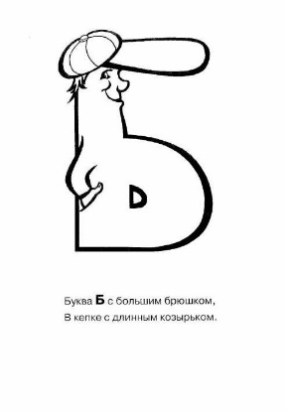**Выучи** стихотворное описание: *буква Б с большим брюшком,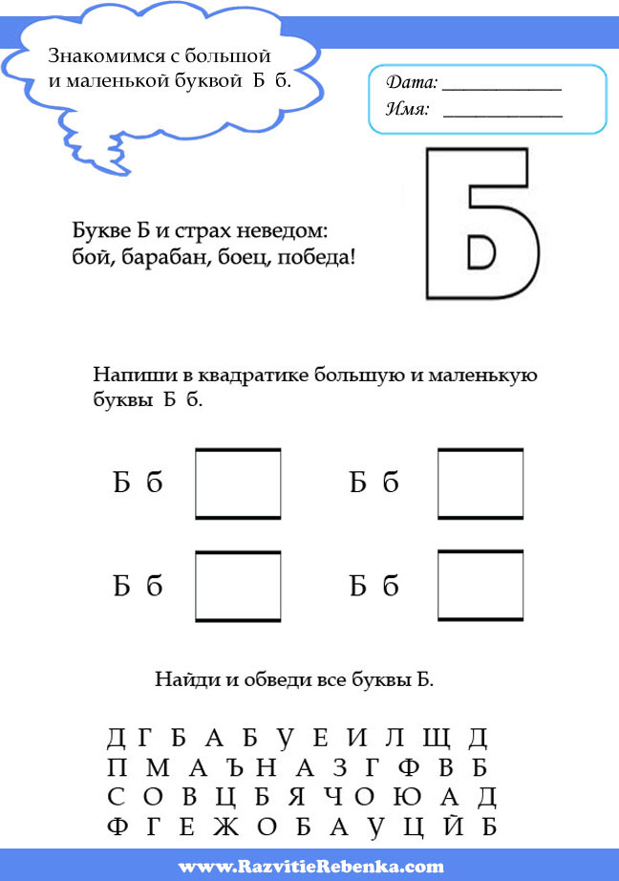в кепке с длинным козырьком.*

Согласный, звонкий, твердый/мягкий.

1. Соедини только те шарики с Буратиной, на которых Б написана правильно.

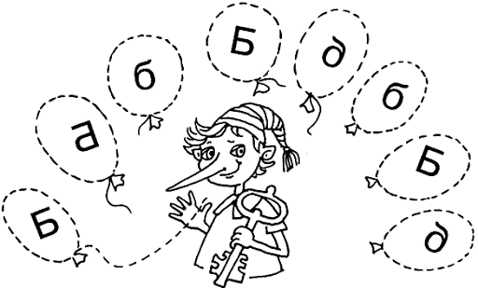

1. Добавь недостающий элемент букве Б.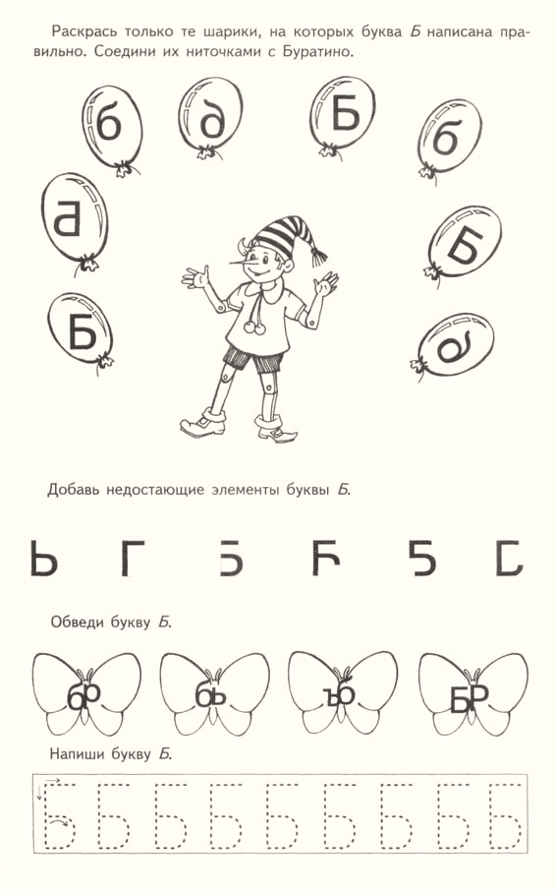
2. Найди место согласного звука Б и определи, твердый или мягкий. Отметь синим кружком твердый звук, зеленым -мягкий звук. Подпиши букву Б под нужным кружком.

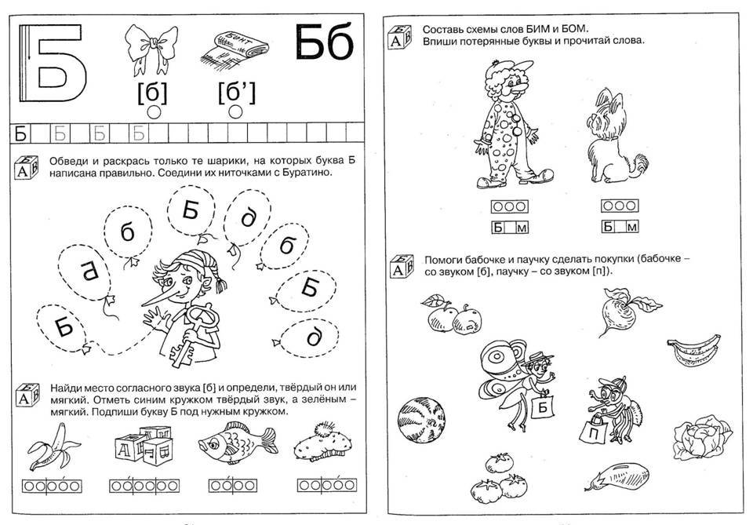

4. Читай

